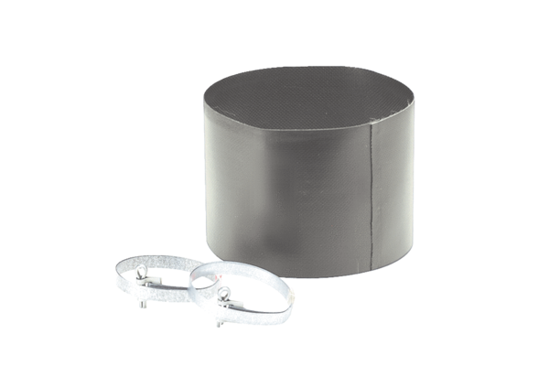Pružná manžeta ELM 20Obsah dodávky: 1 kusSortiment: C
Typové číslo: 0092.0118Výrobce: MAICO

